Perímetro: Guía de aprendizaje N° 1 (Devolver guía a profesora)
Nombre: _______________________________________________ Curso: __________ Fecha: ________

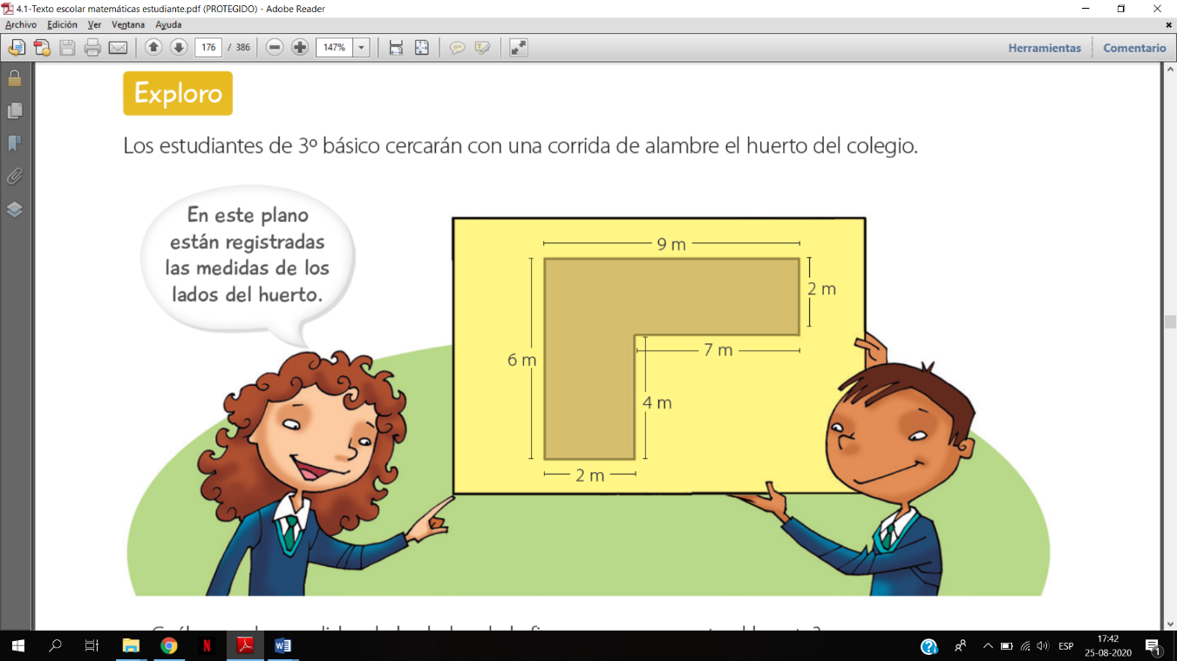
Los estudiantes de Tercero Básico del colegio comprarán alambre para cerrar el terreno de su huerto.
- ¿Cuáles son las medidas del huerto?
_____________________________________________________________________________________________________________________________________________________________________________________________
- ¿Qué pueden hacer los estudiantes para calcular cuánto alambre necesitan?
_____________________________________________________________________________________________________________________________________________________________________________________________
- Si compraron 35 metro de alambre, ¿les alcanzará para cercar todo el huerto? Justifica tu respuesta.
_____________________________________________________________________________________________________________________________________________________________________________________________

